*Wireframe*

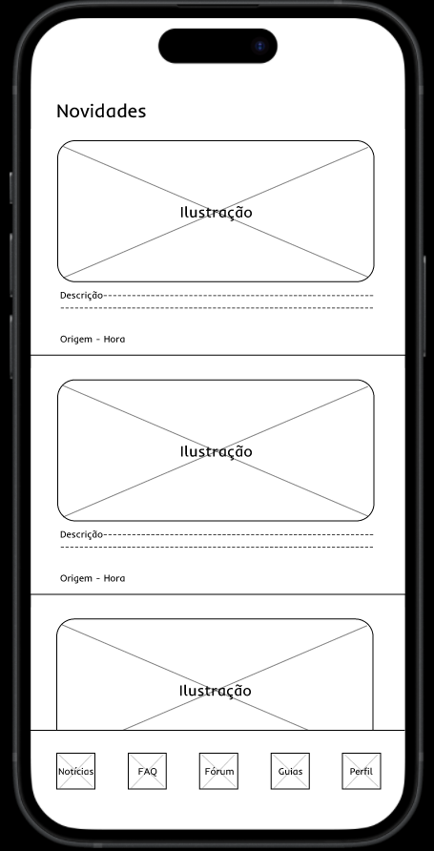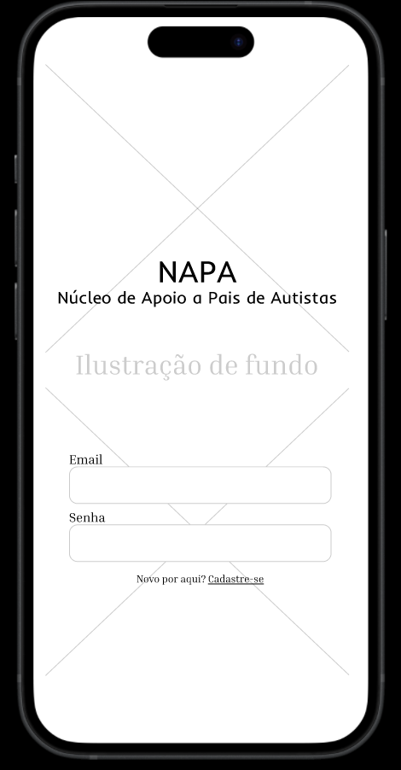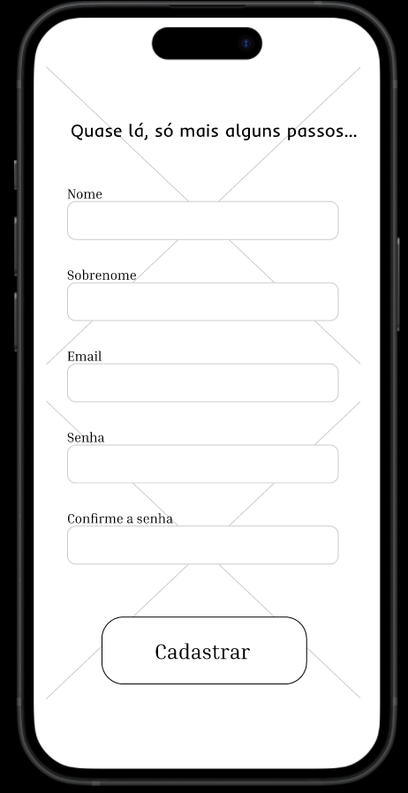Elabore o *wireframe* de sua aplicação, utilizando o diagrama Caso de Uso. **Recomendação:** você poderá inicialmente desenhar um rabisque frame (a mão livre) posicionando os elementos. Após use ferramentas de prototipação, sugestão: Marvel para criar seu protótipo navegável. [Marvel - The design platform for digital products. Get started for free. (marvelapp.com)](https://marvelapp.com/), Figma, AdobeXD, [PowerApps](https://make.powerapps.com/environments/Default-cf72e2bd-7a2b-4783-bdeb-39d57b07f76f/home?utm_source=office&utm_medium=app_launcher&utm_campaign=office_referrals).

